Manual de Usuario - Gestor de Archivos de Alumnos
Proyecto: GestorArchivos
Alumnos: Russo Nazareno, Barberis Luciano, Priotti Lautaro
Fecha: 6 de Diciembre de 2025

Índice
- Introducción
- Menú Principal
- Crear Nuevo Archivo
- Leer Archivo Existente
- Editar Archivo
- Borrar Archivo
- Convertidor de Formatos
- Generador de Reportes
- Ejemplo de Uso Paso a Paso
- Solución de Problemas Comunes

Introducción
Bienvenido al Gestor de Archivos de Alumnos. Esta aplicación de escritorio permite gestionar información de alumnos almacenada en diferentes formatos de archivo: TXT, CSV, JSON y XML.
Con esta herramienta, usted podrá crear nuevos registros, visualizar el contenido de los archivos, modificar información existente, eliminar archivos, convertir entre formatos y generar reportes detallados.

Menú Principal
Al iniciar la aplicación, se presentará el menú principal que actúa como centro de navegación.
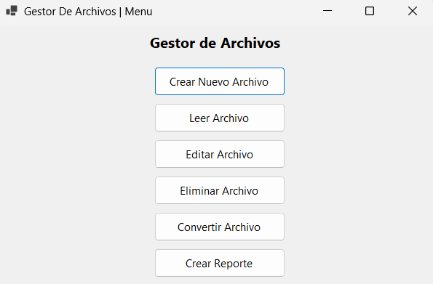
Desde aquí puede acceder a todas las funcionalidades: * Nuevo Archivo: Crea un nuevo archivo de alumnos. * Leer Archivo: Abre y visualiza el contenido de un archivo. * Editar Archivo: Modifica los datos de los alumnos en un archivo existente. * Borrar Archivo: Elimina permanentemente un archivo. * Conversor: Transforma un archivo de un formato a otro. * Reportes: Genera un resumen ordenado de los alumnos.

Crear Nuevo Archivo
Esta función permite generar un archivo desde cero con una lista de alumnos.
Pasos: 1. Ingrese el Nombre del Archivo (sin extensión). 2. Seleccione la Cantidad de Alumnos a cargar. 3. Elija el Formato deseado (TXT, CSV, JSON, XML). 4. Haga clic en “Cargar Alumnos”. 5. Se abrirá una nueva ventana donde deberá ingresar los datos de cada alumno (Legajo, Nombre, Apellido, DNI, etc.).
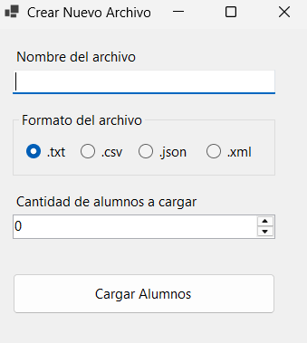

Leer Archivo Existente
Permite visualizar el contenido de los archivos guardados en la carpeta de la aplicación.
Pasos: 1. Seleccione un archivo de la lista de archivos disponibles. 2. Haga clic en el botón para cargar. 3. La información se mostrará en una grilla (tabla) detallando todos los campos del alumno.
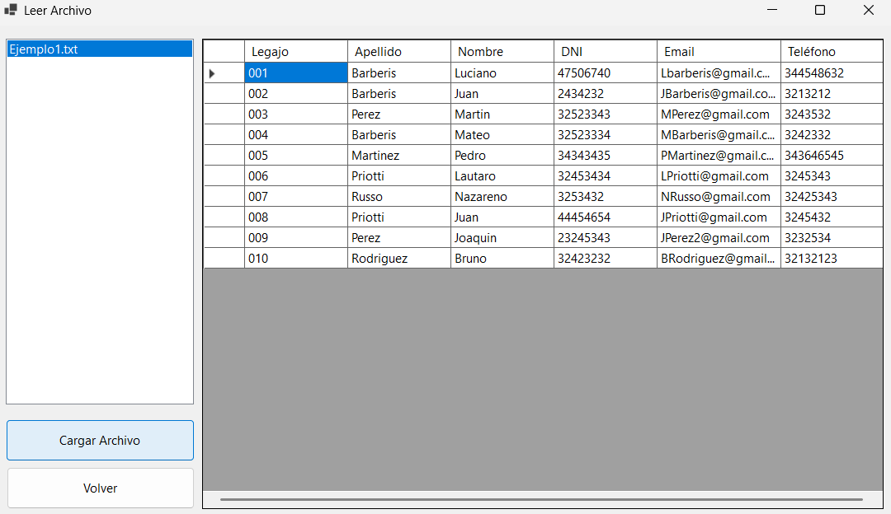

Editar Archivo
Si necesita corregir o actualizar información, utilice esta opción.
Pasos: 1. Seleccione el archivo que desea modificar. 2. Se abrirá el Espacio de Trabajo de Edición. 3. Podrá modificar los campos de los alumnos existentes. 4. Guarde los cambios al finalizar para actualizar el archivo.
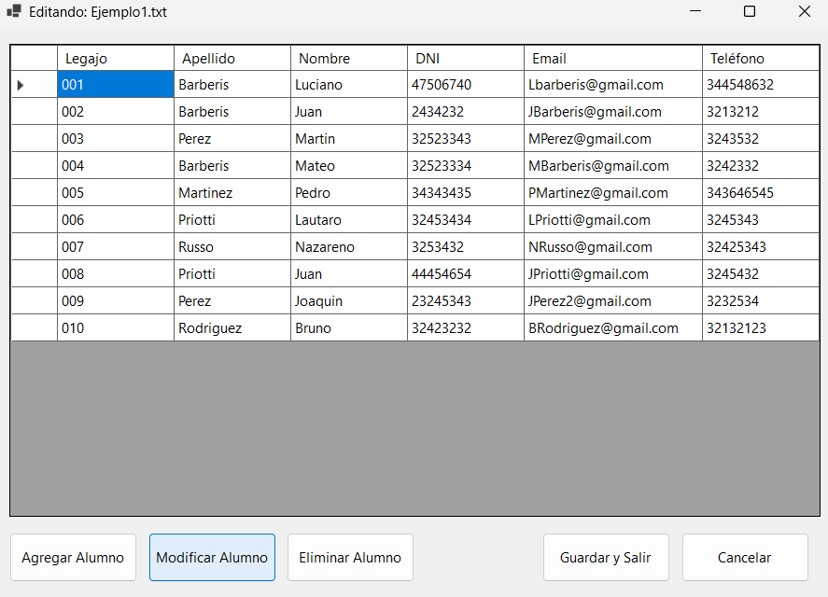

Borrar Archivo
Elimina archivos que ya no son necesarios.
Advertencia: Esta acción es irreversible.
Pasos: 1. Seleccione el archivo de la lista. 2. Presione el botón de borrar. 3. Confirme la operación en el cuadro de diálogo que aparecerá, el cual muestra detalles del archivo (nombre, peso, fecha de creación).
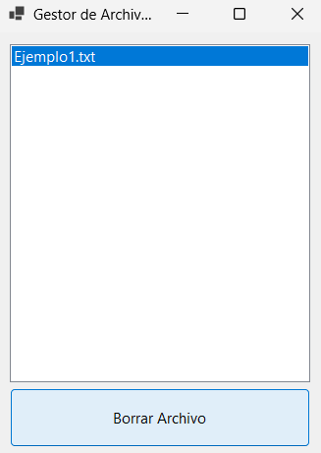

Convertidor de Formatos
Esta herramienta es útil para migrar datos entre diferentes estándares (por ejemplo, de CSV a JSON).
Pasos: 1. Seleccione el Archivo de Origen de la lista. 2. Seleccione el Formato de Destino en el menú desplegable (TXT, CSV, JSON, XML). 3. Haga clic en Convertir. 4. El nuevo archivo se creará con el mismo nombre pero con la nueva extensión.
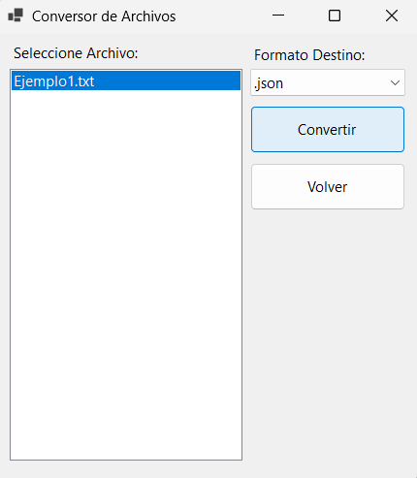

Generador de Reportes
Genera un reporte de texto plano con la lista de alumnos ordenada alfabéticamente por apellido, incluyendo subtotales.
Pasos: 1. Seleccione el archivo del cual desea extraer el reporte. 2. Haga clic en Generar Reporte. 3. Visualice el reporte en el área de texto. 4. (Opcional) Haga clic en Guardar para exportar el reporte a un archivo de texto (.txt).
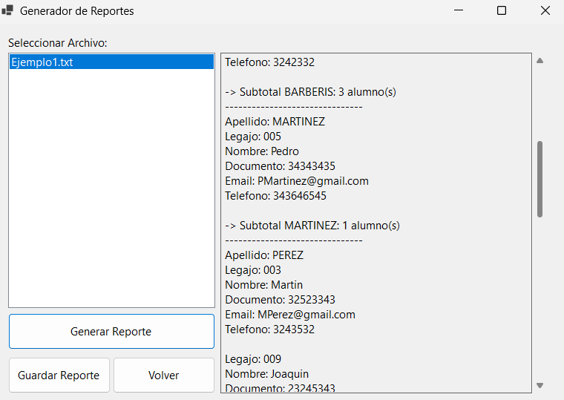

Ejemplo de Uso Paso a Paso
Supongamos que queremos crear una lista de curso y luego exportarla a Excel (CSV).
- Creación:
  - Ir a “Nuevo Archivo”.
  - Nombre: Curso_2025.
  - Cantidad: 2.
  - Formato: JSON (para almacenamiento estructurado inicial).
  - Cargar los datos de los 2 alumnos y guardar.
- Verificación:
  - Ir a “Leer Archivo”.
  - Seleccionar Curso_2025.json.
  - Verificar que los datos en la grilla sean correctos.
- Corrección:
  - Notamos un error en un DNI.
  - Ir a “Editar Archivo”, seleccionar Curso_2025.json.
  - Corregir el DNI y guardar.
- Exportación:
  - Ir a “Conversor”.
  - Origen: Curso_2025.json.
  - Destino: .csv.
  - Convertir. Ahora tenemos Curso_2025.csv listo para abrir en Excel.

Solución de Problemas Comunes
Problema | Causa Posible | Solución
“El nombre del archivo no es válido” | El nombre contiene caracteres prohibidos o está vacío. | Use solo letras y números. Evite espacios o símbolos especiales.
No aparecen archivos en la lista | La carpeta Archivos está vacía o no existe. | Cree un nuevo archivo primero para que el sistema genere la carpeta automáticamente.
Error al guardar el archivo | El archivo está abierto en otro programa o falta de permisos. | Cierre cualquier programa que esté usando el archivo (como Excel o Bloc de notas) e intente nuevamente.
La lista de alumnos está vacía al leer | El archivo existe pero no tiene contenido válido o el formato está dañado. | Verifique el archivo con un editor de texto. Si está dañado, deberá crearlo nuevamente.
“El formato de destino es igual al de origen” | Intentó convertir un archivo al mismo formato (ej. XML a XML). | Seleccione una extensión diferente en el menú desplegable del Conversor.

